經濟部暨所屬機關因公出國人員報告書
（出國類別：其他）

參訪香港殼牌青衣滑油摻配廠出國報告書

出 國 人： | 服務機關：中油公司總公司  職務：煉製事業部 滑油組  滑油摻配工場工程師  姓名：湯惠美
出國地點： | 新加坡
出國期間： | 94年12月08日至12月10日
報告日期： | 95年03月06日

湯惠美出國報告摘要(200字)
- 出國目的：參訪國外同類型滑油摻配工場，交流滑油摻配技術與經驗。
- 出國過程：
出國經費來源：由中殼公司編列
參訪成員： 陳財務副總 中殼公司財務副總經理
邱玉美 中殼公司業務部門管理師
湯惠美 滑油摻配工場工程師
參訪香港殼牌青衣滑油摻配廠過程：
- 會議室簡報與技術經驗交流：
滑油摻配工場與香港殼牌青衣滑油摻配廠廠長、生產經理、供應連銷經理等雙方成員參與簡報，技術與經驗交流。
- 現場參觀：摻配區參觀；灌裝區參觀；自動倉儲設施參觀；運輸設施參觀；工安環保；
- 出國心得：(因屬短期參訪與業務保密因素，無法穫得與敘述部份資料
工廠部門：
品質管理：支援青衣潤滑油調配廠之系統－SAP 系統 (System Application Product )：
貨倉管理系統：潤滑油供應連鎖之策略
運輸安全系統：
- 建議事項：
- 運輸道路黑點(危險路段)照片說明看板，值得參考學習
- 卸桶倉儲設施：空桶包覆保護套，防止碰傷空桶，值得參考學習
- 空桶以以移動內視燈每桶檢查，值得參考學習
- 貨物條碼防偽撕毀設計，值得參考學習
- 緊急沖眼器噴頭罩保護套保持乾淨，值得參考學習
- 灌裝管排設施360度方向，方便更換接頭，四周設護欄，防止膨脹接頭脫落傷人，值得參考學習。
- 現代化自動設備與管理，人力精簡；自動倉儲物流設備、摻配灌裝之自動清管(PIG SYSTEM) 設備、貨車GPS定位追蹤監控系統等，值得參考學習。
- 人員入場須刷卡，進場人員統計數目，設有緊急集合避難處。
- 建議繼續辦理員工出國參訪類似工廠，進行技術、經驗與工作文化交流，開闊視野，收穫良多，必能改善工作意識，提昇生產力。
參訪香港殼牌青衣滑油摻配廠出國報告
報告目錄
一、出國目的： 第一頁

二、出國過程： 第一頁
出國經費來源、參訪成員
參訪港殼牌青衣滑油摻配工場過程

三、出國心得： 第二頁、
第三頁
工廠部門、支援青衣潤滑油調配廠之系統、
SAP 系統、貨倉管理系統、潤滑油供應連鎖之策略
、運輸安全系統

四、建議事項： 第三頁
第四頁
第五頁
第六頁
參訪香港殼牌青衣滑油摻配廠出國報告

- 出國目的：參訪國外同類型滑油摻配工場，交流滑油摻配技術與經驗。

- 出國過程：
出國經費來源：由中殼公司編列

參訪成員： 陳長祺副總 中殼公司財務副總經理
邱玉美 中殼公司業務部門管理師
湯惠美 滑油摻配工場工程師

參訪香港殼牌青衣滑油摻配廠過程：
- 會議室簡報與技術經驗交流：
滑油摻配工場與香港殼牌青衣滑油摻配廠廠長、生產經理、供應連銷經理等雙方成員參與簡報，技術與經驗交流。
- 現場參觀：
摻配區參觀；
灌裝區參觀；
自動倉儲設施參觀；
運輸設施參觀；
工安環保；
- 出國心得：(因屬短期參訪與業務保密因素，無法獲得與敘述部份資料)

  - 工廠部門：
工廠人力：殼牌員工 ⇨約10人
承 攬 商 ⇨約25人

青衣潤滑油調配廠：1991年8月完工
含基礎油槽、添加劑槽、預摻槽、摻配槽、成品槽、灌裝線、自動倉儲、碼頭等
- 約有五十個儲油槽
- 主碼頭可容納最大容量約為十萬噸之運油輪
- 貨倉儲存量約為七千個墊板空間
- 擁有約七條注油生產線
產 品：約四百種不同品種潤滑油

品質管理：
•致力供應最優質的貨品和服務給顧客
•在二千零一年和一九九八年得到由香港品質保證局頒發, 世界認可的ISO9001(二千年版)證書和 ISO14001證書
ISO9001標準基於八個質量管理原則:
1.客戶服務
2.領導能力
3.員工的參與性
4.程序管理
5.系統管理
6.持續改善
7.實際決策執行之方針
8.與物料供應商互利營商之關係

ISO14001作為環境保護之指定標準:
1.清晰明確之環境指引
2.加強各員工對環境保護的意識
3.強化持續改善原則之參與性
4.提高客戶及合約工人對蜆殼公司之環境保護的要求和程序的方針.

•潤滑油化驗室測試計劃
-全球超過五十個地方的潤滑油產品化驗室進行化驗測試比較
-香港蜆殼亦參與在內,並且在二千和二千零一年獲得滿分佳績,在世界排行第一位.

  - 支援青衣潤滑油調配廠之系統：
-蜆殼 ABB 系統、重量量度概念( 比傳統容量量度系統更為值得信賴)、自動添加原料系統令人為錯誤減至最少、自動調配系統根據原料程式自動執行、極高準確性和嚴格質量控制。

  - SAP 系統 (System Application Product )：
-訂貨處理、翻查貨存量功能、補充物料報告、與化驗室發行調配及注油功能相連結、潤滑油調配廠貨存流動之記錄。

  - 貨倉管理系統：
-貨物儲存定位系統( 由貨物分類作儲放及提取之策略)
由完善的FIFO策略去保證存放期之原則、配合SAP系統, 務本保證貨存紀錄準確
Murata 系統-控制及監管貨物起重器之活動、
貨品監測系統(DTS系統) -貨物條碼之掃瞄增加提取的準確性。

  - 潤滑油供應連鎖之策略：
以客為尊的信念,有效率及安全地迎合市場及客戶的需要。
製造世界統一規格之產品；獲得機械製造商的支持及信賴、機器/油產品可以流通全世界、客戶可於世界各地購買同一質量的潤滑油、保證機械設備得到最佳的保護

  - 運輸安全系統：
運輸道路黑點說明與圖片、貨車GPS定位追蹤監控系統

四、建議事項：
- 運輸道路黑點(危險路段)照片說明看板，值得參考學習（如圖示）
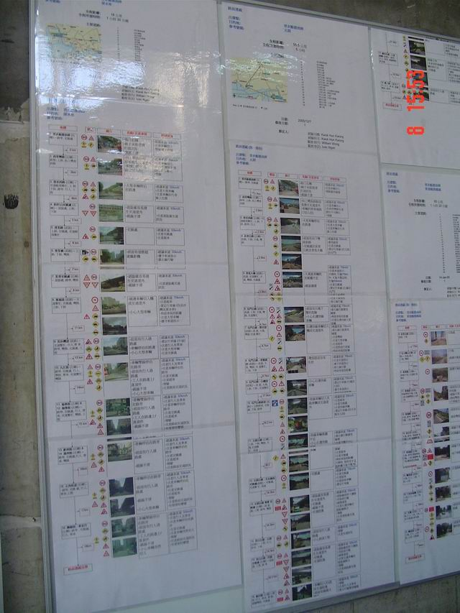

- 卸桶倉儲設施：空桶包覆保護套，防止碰傷空桶，值得參考學習（如圖示）。
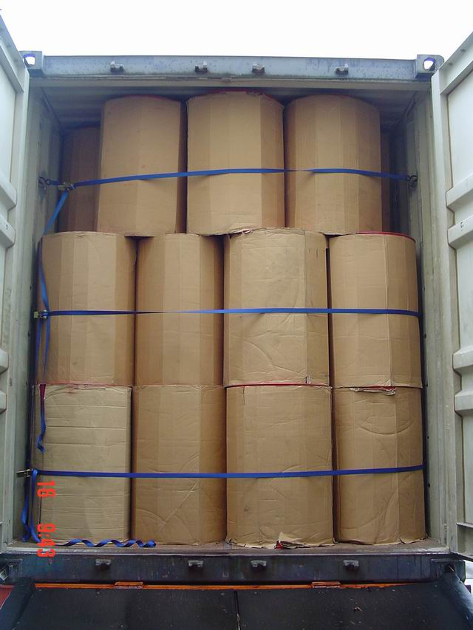
空桶包覆保護套

- 空桶以以移動內視燈每桶檢查，值得參考學習（如圖示）。
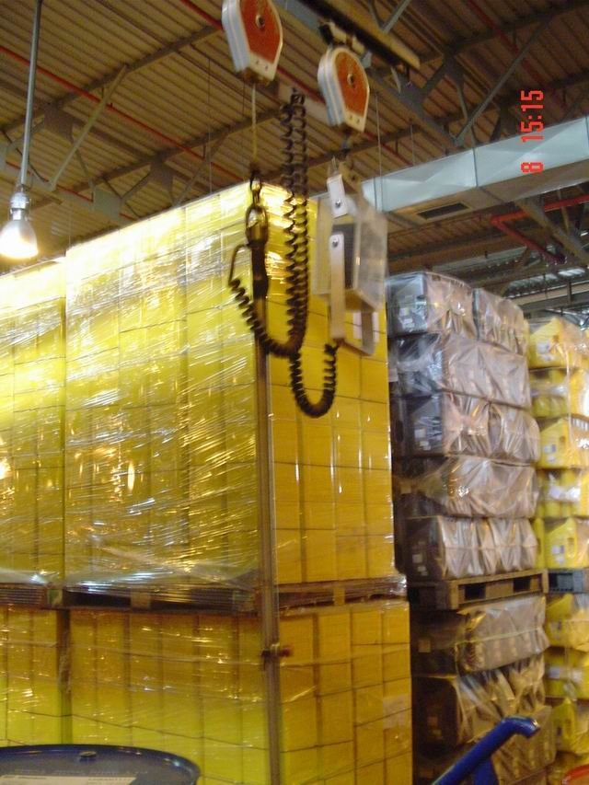
空桶以以移動內視燈每桶檢查

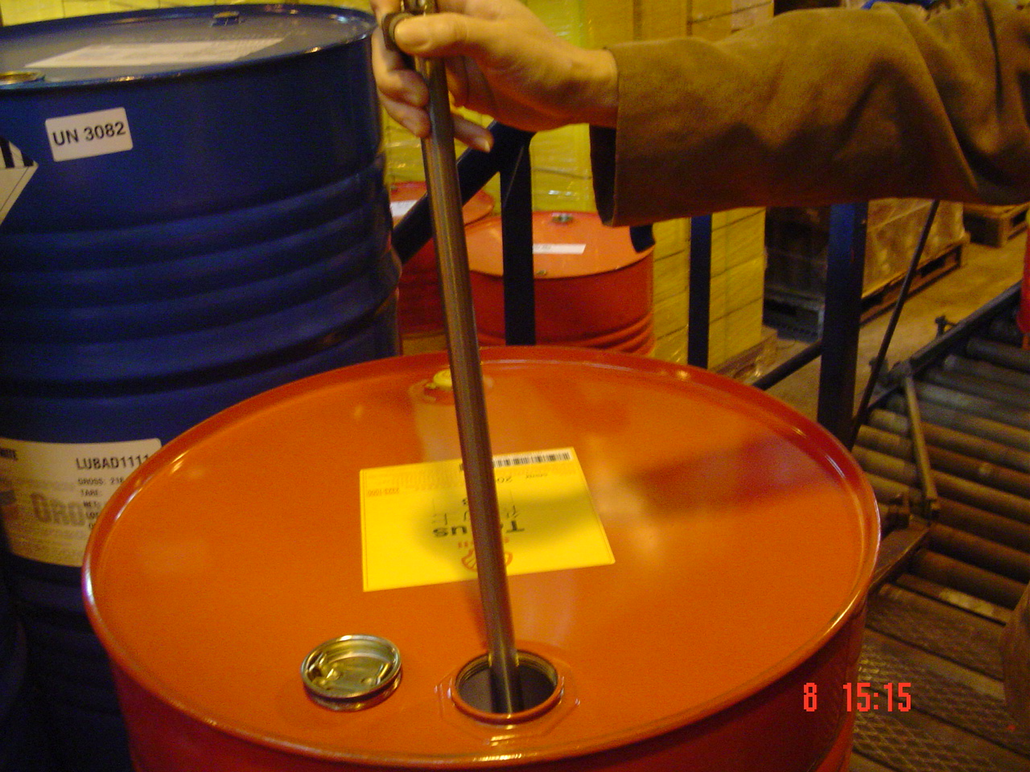
以移動內視燈檢查每桶空桶

- 貨物條碼防偽撕毀設計，值得參考學習：（如圖示）。
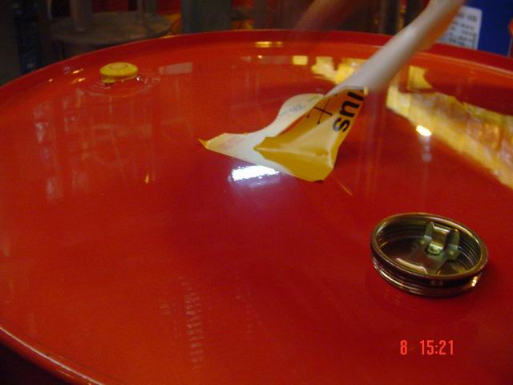
貨物條碼防偽撕毀設計

- 緊急沖眼器噴頭罩保護套保持乾淨，值得參考學習：圖示。
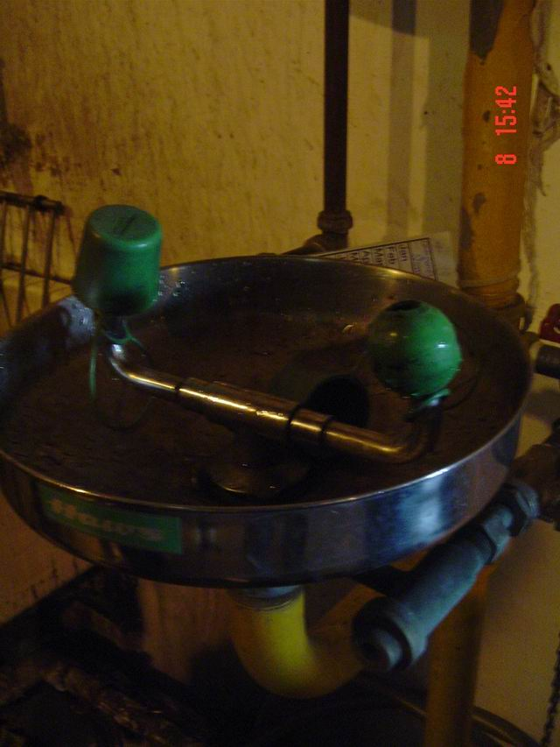
緊急沖眼器噴頭罩保護套保持乾淨

- 灌裝管排設施360度方向，方便更換接頭，四周設護欄，防止膨脹接頭脫落傷人，值得參考學習。
- 現代化自動設備與管理，人力精簡；自動倉儲物流設備、摻配灌裝之自動清管(PIG SYSTEM) 設備、貨車GPS定位追蹤監控系統等，值得參考學習。
- 業務機密管制嚴格；進辦公室須刷卡與輸密碼。
- 物料控管與防偽嚴格；小小壹張防偽標籤須廠長簽核，才能提供外部人員
- 建議繼續辦理員工出國參訪類似工廠，進行技術、經驗與工作文化交流，開闊視野，收穫良多，必能改善工作意識，提昇生產力。

